РАЗВИТИЕ ПРОИЗВОДИТЕЛЬНЫХ СИЛ КУЗБАССА: ИСТОРИЯ И СОВРЕМЕННОСТЬ
Т.П.Шевкунова, преподаватель
ГПОУ «Анжеро-Судженский политехнический колледж»
горол Анжеро-Судженск

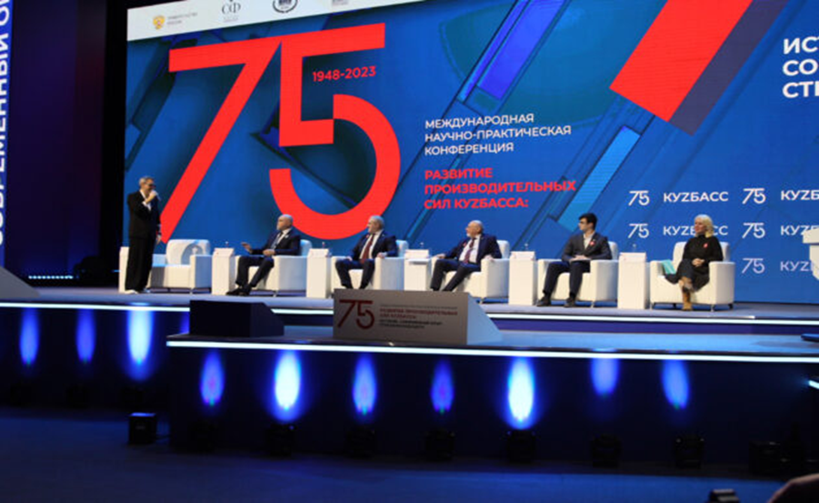
В ноябре 2023 года в Кемерово, по предложению губернатора Сергея Цивилёва и при поддержке Правительства Российской Федерации, состоялась Международная научно-практическая конференция «Развитие производительных сил Кузбасса: история, современный опыт, стратегия будущего». Конференция отметила свой исторический 75-летний юбилей!
В далеком 1948 году советские академики приехали в бурно растущий послевоенный Кузбасс и представили более ста научных разработок, докладов и сообщений для всех отраслей - от машиностроения и металлургии до коммунального хозяйства и культуры. Вся научная мощь государства сработала на то, чтобы составить стратегию развития Кузбасса далеко вперёд - до 1965 года. Изучение наследия конференции историками продолжается до сих пор.
Цель работы: изучить историю проведения первой конференции , узнать, что конкретно её проведение дало Кузбассу.
Задачи исследования: изучить источники и литературу по данному вопросу, обобщить и систематизировать выводы.
Так для чего же 75 лет назад в Кузбасс съехался весь цвет Академии наук и Госплана СССР?
Промышленность Кузбасса быстро развивалась с конца 20-х годов, а мощный толчок она получила в годы войны, когда в регион перебазировали десятки предприятий из западных областей СССР. Росли объёмы добычи и производства, гигантский Кузнецкий металлургический комбинат перешёл на собственную железнорудную базу Горной Шории, внедрялось новое оборудование. Появлялись новые проблемы: шахты становились всё глубже, а на нижних горизонтах концентрировался метан, в невиданных раньше объёмах.
С ростом объёмов и парка оборудования становилось видно, что производство очень нуждается в научных разработках. Состояние же научно-исследовательской работы в горной промышленности Западной Сибири находилось в кризисе: звезда геологии Михаил Усов, первый советский академик из Сибири, умер от стенокардии, академики Владимир Обручев и Лев Шевяков уехали в Ленинград и Москву. Пожилые учёные умирали, перспективные студенты и инженеры уходили на войну. В 1941 году Кузнецкий угольный НИИ переехал из Новосибирска в Прокопьевск, но за время войны потерял высококвалифицированные кадры и занимался только решением мелких вопросов производства. Так что, по разным причинам организовывать научный прорыв в Кузбассе было некому.[1]
Именно поэтому, академики Академии наук СССР решили провести конференцию по изучению производительных сил Кемеровской области с привлечением Западно-Сибирского филиала Академии наук и институтов АН СССР. Подобные конференции уже проводили по Пермской области в 1945 году и по Иркутской области в 1947 году. В руководстве страны сомневались, можно ли силами одних только учёных создать работающую стратегию развития региона. Научные изыскания, пусть и прикладные — это хорошо, но учёные часто немного оторваны от земли, а Кузбассу требовались совершенно конкретные планы и на далёкое будущее, и на самое ближайшее время. Поэтому, кроме учёных, свои доклады на конференции представили и инженеры предприятий. Всего же участников конференции, включая специалистов, было более тысячи.
Организационный комитет конференции возглавил академик Иван Бардин. Человек в Кузбассе легендарный! Ведь именно Бардин был главным инженером Кузнецкстроя в 1929-1937 годах, ключевым руководителем строительства КМК. Он лично искал по стране и приглашал механиков, металлургов, строителей, создал проектно-конструкторский отдел, добился строительства базы металлоконструкций и материалов на Гурьевском заводе.
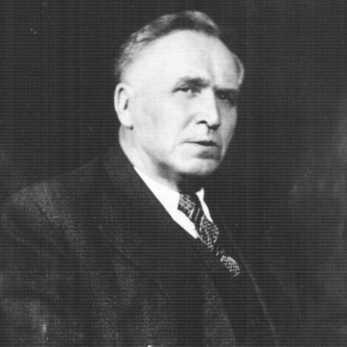
Бардин Иван Павлович – директор Института металлургии Академии наук СССР, академик, вице-президент Академии наук СССР, Герой Социалистического Труда. Иван Павлович семь раз награжден орденом Ленина, лауреат Ленинской, Сталинских премий. Пресса называла его «главный металлург СССР». Бардин написал статью «Пути промышленного развития Кузбасса», в которой сформулировал задачу превратить Кузбасс в промышленный комплекс, сосредотачивающий до 1/5 всей тяжёлой промышленности СССР.
Конференция проходила с 17 по 23 ноября 1948 года. Одни только тезисы 95 докладов занимают более 300 страниц. Все материалы были засекречены, на первой странице изданного в Москве сборника стоит гриф «Не подлежит оглашению». Ведь данные о ключевом индустриальном районе СССР имели оборонное значение. Полные итоги конференции под названием «Народнохозяйственные проблемы Кузбасса» заняли три тома. Материалы, на основе которых планировали развитие Кузбасса на 15 лет вперёд, рассекретили только в 1992 году. Хотя сами материалы были засекречены, ход конференции, отдельные тезисы, выводы и планы активно освещали в прессе, в основном, конечно, в областной газете «Кузбасс». [3 ]
Главные темы конференции - это уголь и металл. По итогам конференции главной задачей в металлургии назвали создание второго после КМК крупного завода чёрной металлургии и завода алюминиевого проката. На основе использования энергетических углей, отходов углеобогащения и гидроэнергетических ресурсов Кузбасс должен был стать энергетическим центром региона, охватывающим Новосибирск, Томск и Барнаул.
Основные идеи изменения региональной экономики касались строительства новых промышленных предприятий. Планировалось интенсивное развитие горного и химического машиностроения, вагоностроения и электромашиностроения, строительство заводов сельскохозяйственного машиностроения. Отрасли же лёгкой, текстильной и пищевой промышленности нужно было создавать практически с нуля.
Все научные разработки, представленные на конференции, сразу внедрялись или сразу планировались к внедрению на производстве. Теоретические выкладки привязывались к рублям, вагонам, тоннам. Авторы научных разработок знали об этом заранее, а конференция организовывалась в тесной связке с практикой и практиками. [1 ]
Какие же темы разработок волновали ученых в 1948 году?
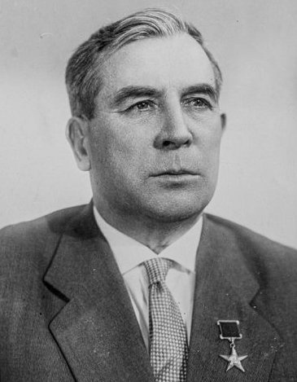
Главный инженер комбината «Кузбассуголь» Тимофей Горбачёв рассказал о совершенствовании систем разработки мощных крутопадающих пластов с целью минимизации потерь угля, исключения подземных пожаров и механизации угледобычи.
В дальнейшем Тимофей Федорович был назначен первым директором Кемеровского горного института (впоследствии Кузбасский политехнический институт – КузПИ). Одновременно он преподавал там же на кафедре разработки пластовых месторождений. В 1951 году ему было присвоено ученое звание профессора. За выдающиеся достижения в добыче угла и проявленный при этом трудовой героизм Горбачеву Тимофею Федоровичу присвоено звание Героя Социалистического Труда. В 1949 году за разработку и внедрение новых взрывобезопасных конструкций шахтных светильников он стал лауреатом Сталинской премии.
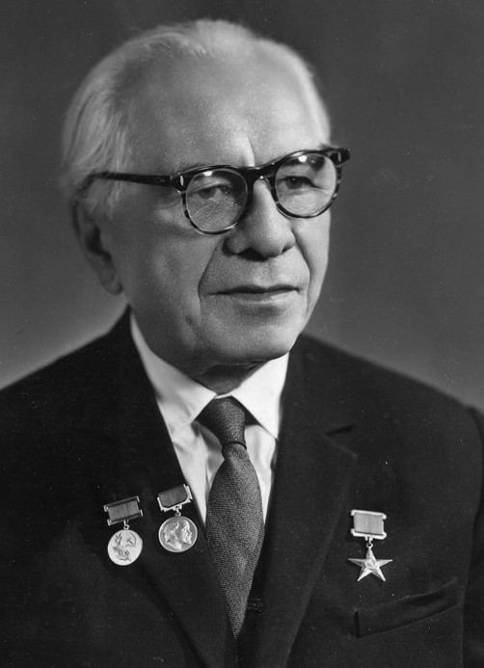
Директор Горно-геологического института Западно-Сибирского филиала АН СССР Николай Чинакал доложил о рациональных схемах вскрытия разработки мощных сближенных пологопадающих пластов Томь-Усинского района, который резко отличался по горно-геологическим условиям от других районов. Учёный предложил вскрывать Томь-Усинское месторождение крупными штольнями годовой производительностью до двух миллионов тонн в год и сроком существования 30-50 лет.
Николай Андреевич Чиникал - советский учёный в области горного дела .Член-корреспондент АН СССР. Герой Социалистического Труда. Лауреат Ленинской премии и Сталинской премии третьей степени. Основные труды посвящены созданию и усовершенствованию системы разработки мощных пластов угля с передвижным креплением.
Заместитель директора Института горного дела Игорь Плаксин выступил с сообщением об обогащении полезных ископаемых. Он предложил при переработке железных руд Темиртау использовать метод флотации, что позволило бы повысить качество железного концентрата и выделить цинковый концентрат, который можно было использовать на Беловском цинковом заводе, работавшем на привозном сырье.
Металлург Давид Чижиков с целью рационализации получения цинка побывал на Беловском цинковом заводе ещё в 1939 году. На конференции он рассказал о новых методах в области металлургии цинка, а отходы производства предложил использовать для получения побочных продуктов: цинковых белил, цинкового купороса, хлористого цинка, серной кислоты.
Газификацию задумали уже в 1948 году: энергетик Андрей Чернышев предложил использовать коксовый газ от заводов Кемерова и Новокузнецка для газоснабжения городов. При этом производство коксового газа могло сопровождаться производством искусственного жидкого топлива, синтетического аммиака, этилового спирта. Были сформулированы задачи промышленного органического синтеза в Кузбассе: производство высокооктанового бензина, искусственного волокна, спиртов и силиконов, задачи развития энергетики Кузбасса (необходимость строительства ГЭС на Томи),
По мнению академика Владимира Образцова, Кузбасс должен был стать одним из первых районов сплошной электрификации железнодорожного транспорта. Кроме того, намечалось создание сети крупных базовых аэропортов.
Результаты исследований Александра Спиваковского с коллегами по механизации закладочных работ на мощных крутопадающих пластах позднее использовали при проектировании шахт Кузбасса.
Участники конференции 1948 года отметили, что наиболее отсталым участком в народном хозяйстве является коммунальное хозяйство и благоустройство городов, что в ряде посёлков очень слабо развито водоснабжение, что существуют и другие проблемы, требующие первоочередного решения.
В ходе конференции благоустройству города Кемерово уделили немало внимания. Областную столицу даже предложили сделать городом республиканского подчинения. В Кемерове предложили разместить краеведческий музей Кузбасса, дом печати, два театра, в том числе оперы и балета, здание цирка, филармонический зал, художественный музей, областной дом народного творчества, областной дом физкультуры, областной спортивный стадион, водную станцию, зимний бассейн для плавания, автомотоклуб и велотрек. Здания должны были воплотить лучшие архитектурные решения. К 1965 году областной центр должен был превратиться в источник культуры для всего региона: здесь планировали развернуть сеть музеев, клубов для учителей и работников сфер искусства и науки, а также высшие учебные заведения для подготовки кадров.
Другие доклады были посвящены городу Новокузнецку (тогда Сталинску), и гораздо меньше, но всё-таки говорилось и о других городах. Кстати, Горная Шория уже тогда привлекла внимание как место, перспективное для развития лыжного туризма. Всё это ,так или иначе, вошло в планы развития Кузбасса. Из материалов конференции прямо следует, что весь народнохозяйственный комплекс должен был работать на социальное развитие региона. [2]
Конечно, далеко не все предложения удалось реализовать. Что-то Госплан сразу взял в разработку: они легли в основу отдельных пунктов проекта генерального хозяйственного плана СССР. Какие-то стали основой будущих исследований и инженерных работ. Многие предложения так и остались лишь на бумаге. И всё-таки удалось быстро построить и второй металлургический завод, и алюминиевый завод, и рудник в Шерегеше, и много чего ещё. А вот с благоустройством городов дело шло куда медленнее. Десятки театров, клубов, больниц, музеев и школ предполагали построить «за два-три года». Сегодня мы знаем, что на это понадобилось гораздо больше времени, а что-то мы навёрстываем до сих пор — например, спустя 75 лет после конференции в областном центре всё-таки построят театр оперы и балета.[4]
В 2023 году, на грандиозную по масштабам, научно-практическую конференцию «Развитие производительных сил Кузбасса» (аналог первой конференции), снова приехали ведущие ученые страны, профессоры Российской Академии Наук, представители власти, общественности, бизнеса.
Перед открытием исторической сессии участники вспомнили и обменялись мнениями о знаковых для экономики региона решениях, принятых в 1948 году. Настолько точными и перспективными были те решения, потому что все они были научно обоснованными!
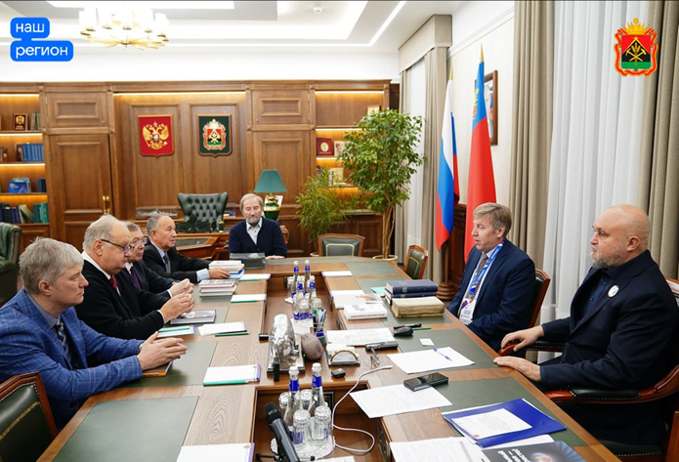
Международная конференция 2023 года стала поистине народной. Были важны все предложения - и научные, и практические. Современная версия собрала уникальные идеи по дальнейшему развитию региона, которые лягут в основу продлённой программы социально-экономического развития Кузбасса до 2030 года. [4]
Среди них: создание Центра компетенций изучения и внедрения технологий искусственного интеллекта, запуск производства новых видов продукции химического и автомобильного машиностроения, улучшение экологии Кузбасса, запуск лекарств нового поколения, блок по кардиологии, сердечнососудистой хирургии и трансплантологии, отразив инновационное развитие данных направлений. Также были рассмотрены следующие вопросы: постановка и реализация задач развития сельского хозяйства на ближайшую перспективу, определение направления развития пассажирских перевозок, идеи развития новых методов диагностики онкологических заболеваний, развитие спортивной отрасли, способы повышения рождаемости, создание Дома дружбы народов Кузбасса. И ещё огромное множество идей и предложений, реализация которых позволит Кузбассу успешно развиваться! [5]

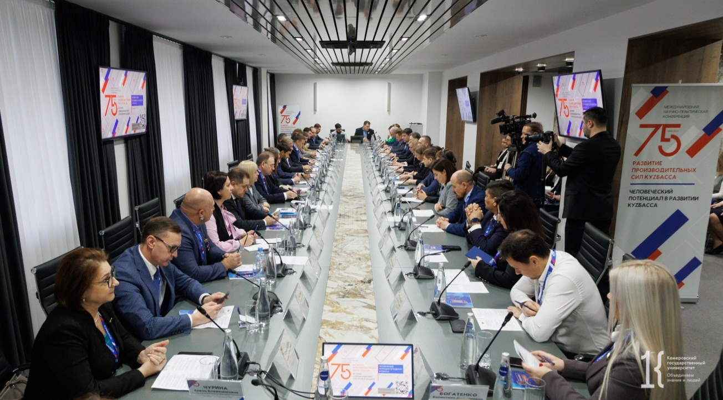
Новое время – новые масштабы, новые возможности и новые задачи!
На встрече губернатора Кемеровской области С.Е.Цивилёва с историками разговор шел о настоятельной необходимости изучения исторического опыта и его применения в современных условиях. Сергей Цивилев подчеркнул: «История – ресурс, который позволяет развивать экономику и межрегиональное сотрудничество».[ 6 ]
Это еще раз подчеркивает актуальность нашего исследования!
Считаю, что поставленная цель по изучению создания и проведения первой конференции «Развитие производительных сил в Кузбассе» достигнута.
Список использованных источников
1.Боев О.В.,Волчек В.А.-Вестник КемГУ, 2013, №1(53)
2.https://kuzbassarchives.ru/news/Konferentsiya-po-izucheniyu-proizvoditelnykh-sil-Kuzbassa-17-23-noyabrya-1948-goda/
3.https://arhfond.arhiv42.ru/database/10
4.https://gazeta.a42.ru/lenta/articles/176349
5.www.кrirpo.ru/itogi-mezhdunarodnoj-nauchno-prakticheskoj-konferencii-razvitie-proizvoditelnyh-sil-kuzbassa-istorija-sovremennyj-opyt-strategija-budushhego/
6.https://образование-42рф/news/8998/

